引物原位标记技术（PRINS）
姜佳琦 19301170034

产前诊断，是指在新生儿出生之前，对胎儿的生长发育、疾病等状态进行检查。产前诊断能够尽早发现胎儿的遗传病，从而提升新生儿的质量，最终达到优生优育的目的。产前诊断的手段有很多，如羊膜腔穿刺术，绒毛取材术，超声，经皮脐血管穿刺术等方法。在此，简单介绍一下引物原位标记技术（PRINS），以及其在产前诊断方面的应用。

1.PRINS技术介绍
1.1 PRINS建立与发展
PRINS技术由丹麦Arhus大学人类遗传学研究所于1989年首先建立，用于标记中期染色体着丝粒区域的ＤＮＡ重复序列。此后，许多学者根据其研究的目的，建立了相应的PRINS技术。1993年Terkelson提出重复引物原位标记技术，使得被检测的DNA信号强度比单纯PRINS技术提高15倍左右，便于观察。1994年Hindkjaer提出多色PRINS技术，即在同一条染色体标本上，用不同特异性引物掺入不同的标记物分别进行多次PRINS应，定位多个靶基因。十几年来，相关新技术不断地简化和优化了 PRINS技术的设计和操作，使之广泛地适用于不同样本的染色体研究和诊断。
1.2 PRINS技术的基本原理
PRINS的基本原理是将PCR的敏感性和FISH的特异性相结合，是快速、简便、可靠的检测染色体数目的方法。PRINS以靶DNA或mRNA序列为模板，先由未标记的寡聚核苷酸引物或变性DNA片段与固定在细胞内的靶DNA互补序列复性，在适当的温度、聚合酶的驱动下，带有标记的脱氧核苷酸为底物，进行延伸，合成含有标记的脱氧核苷酸链。通过抗生物素连接信号，将特异的荧光信号显示在相应DNA扩增部位，然后用荧光显微镜检测该部位的特殊改变。
1.3PRINS技术的基本步骤
1.3.1引物确定
根据染色体疾病的种类设计引物。目前常用的引物为 18～31个核苷酸的 α－卫星ＤＮＡ序列，这种短序列引物可以有效地渗入间期细胞的细胞核，透入高密度的染色质并与其靶序列杂交。
1.3.2制备细胞标本。
所用样本经低渗处理后，用卡诺氏固定液固定，制成的细胞玻片标本，室温中晾干24～48ｈ备用。
1.3.3蛋白酶消化处理
固定剂的使用会造成细胞内核酸与蛋白质形成网络性屏障结构，不利于PRINS反应的主要试剂透入。可用适量的蛋白酶来消除染色体上的蛋白质影响，增强样本细胞的通透性。一般使用浓度为25μg/ml的蛋白酶Ｋ，37°C孵育标本15min，即达到充分的蛋白消化作用而不影响组织细胞形态，在优化杂交效率的同时可使特异性染色增强。
1.3.4进行PRINS反应
染色体DNA双链需先变性后再进行原位PRINS延伸。变性温度多数采用92°C～95°C，延伸温度一般选择45°C～65°C。延伸反应的最适温度与所用引物和DNA聚合酶种类有关。
1.3.5反应结果观察
根据标记脱氧核苷酸的原料使用相应的观察系统，进行反应结果的观察。

2.技术应用的现状
2.1代替FISH在产前诊断中快速检测染色体数目异常：
染色体数目异常是染色体病中最常见的畸变形式。易见于早孕期自发流产胎儿及高龄母亲的胎儿。最常见的数目异常是13、18、21、Ｘ、Ｙ染色体的非整倍体。表1为检测13,18，21染色体时，PRINS所需的引物。
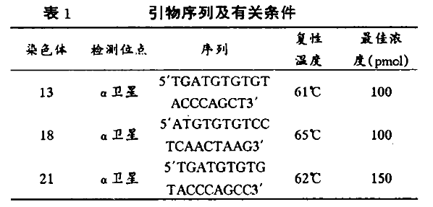
2.1.1唐氏综合征（21三体综合症）的检测
唐氏综合征，又称先天愚型，即21号染色体数目不是正常的2条，而是3条。产生的原因在于患儿的父母之一，生殖细胞形成过程中，减数分裂是21号染色体不分离，异常的配子与正常的配子结合造成。
中期染色体21号染色体的着丝粒位置呈现明显的荧光标记信号。正常人、单纯三体型患儿被标记的染色体数分别为2个、3个，罗伯逊易位型被标记的为一条21号染色体和一条t（21；21）易位染色体。
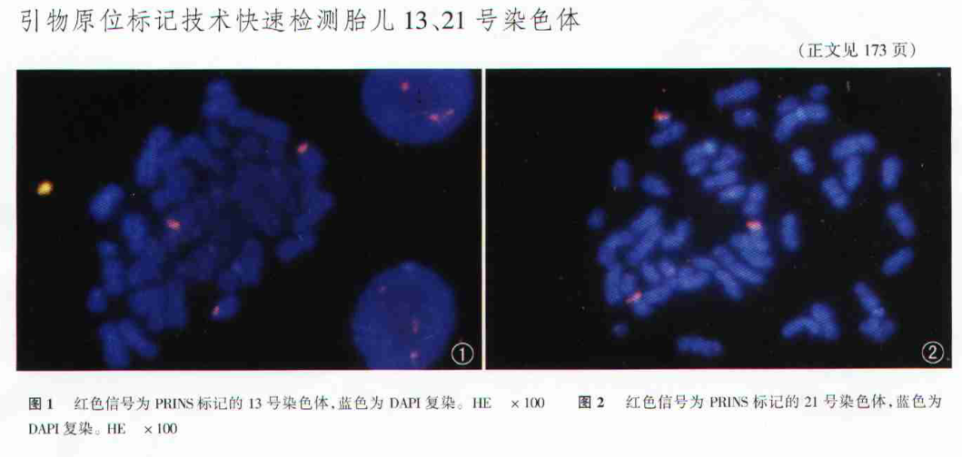
2.1.2 18三体综合征
多数由亲代生殖细胞减数分裂是不分离产生。表现为：出生前后生长发育迟缓，出生体重低，吸吮能力差，喂养困难，智力低下，头小而长，枕部隆突。眼距宽，内眦赘皮。鼻孔朝天，耳低位。颈短，皮肤松弛。90%合并先天性心脏病（室间隔缺损、动脉导管未闭等）。小下颌。婴幼儿肌张力低下，其后亢进。外阴畸形（男性隐睾，女性阴蒂和大阴唇发育不良，会阴异常）
预后极差，95%在胎儿期流产，出生患儿1/3生后一个月内死亡。50%在生后两个月死亡。18三体综合征发生率为1／6000，仅次于唐氏综合征，是人类常见的常染色体异常疾病。
18号染色体特异性引物均在间期核及中期分裂相中产生了明显的标记信号，细胞核上呈现点状绿色或黄色荧光特异标记，每一个荧光信号代表一条染色体。
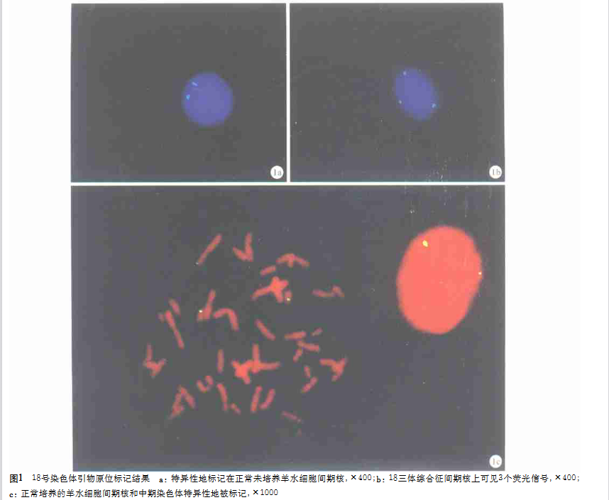

3.PRINS的优势：
PRINS最主要的优点是比较廉价，准确性较高。传统的诊断方法，可靠性很大程度上依靠操作者的经验和水平。PRINS方法省去了复杂的细胞培养及染色体分析过程，标记胎儿细胞不会造成母血中微量胎儿细胞的丢失。FISH需要比较贵的仪器，PRINS不需要探针，因此PRINS的造价比FISH便宜大约10倍。而且，PRINS仅需4~6小时就能得出结果，检测速度快。因此，该法具有快速、简便、特异性、敏感性和廉价等优点，是应用于临床诊断及研究染色体结构的重要手段。而且，PRINS不仅仅用于无创产前检测，还能用于细胞基因学诊断、肿瘤检测。

4.PRINS的缺点
PRINS 技术采用的探针为α微卫星序列，其特异性主要取决于退火温度。比如同源性高达97%的13号与21号染色体，他们常常被同时标记，而且他们的退火温度十分接近，因而必须严格控制温度，才可保证反应的特异性。

【参考文献】
[1]冯治,黄元河.引物原位标记技术及其在人类染色体病诊断中的应用现状[J]. 吉林医学,2009.12,30(23):3077-3078
[2]舒群,王德芬,王怀军,殷舫,庄依亮. 引物原位标记技术快速检测胎儿13、21号染色体[J]. 中华妇产科杂志.2003.3,38(3):174-175
[3]杨建滨,郑树.应用引物原位标记技术快速检测18三体综合征[J]. 医学遗传学杂.2004.2,21(1):74-76
[4]倪斌,李辉,邹永华,吴滋龄. 应用原位引物标记技术快速检测人类13、18、32号染色体[J].中国优生与遗传杂志.1999.7(1):40-41

